Отчет по мероприятиям в рамках Недели здоровья

18-19 февраля, в рамках «Недели здоровья» в гимназии №44 были проведены следующие мероприятия:
Просмотр учащимися 9-10 классов видеороликов, изготовленных в рамках государственной программы Краснодарского края «Противодействие незаконному обороту наркотиков».

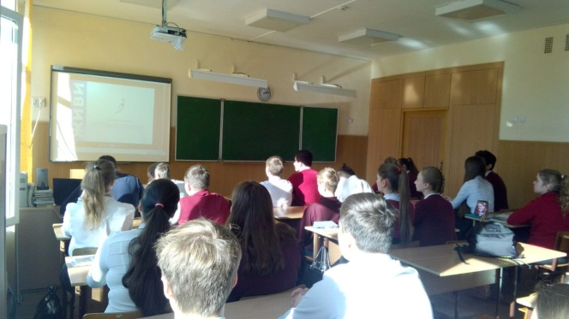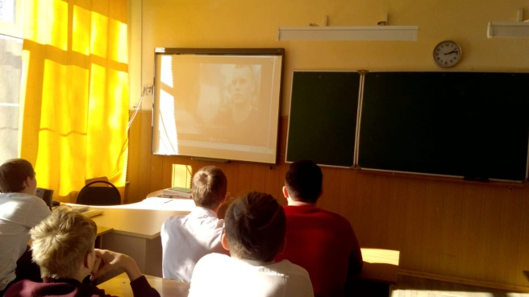
19 февраля врач психиатр-нарколог ГБУЗ «Наркологический диспансер» МЗКК ДПО №2 Попова Муня Андреевна провела профилактическое мероприятие о вреде курения для учащихся 9 Д класса.
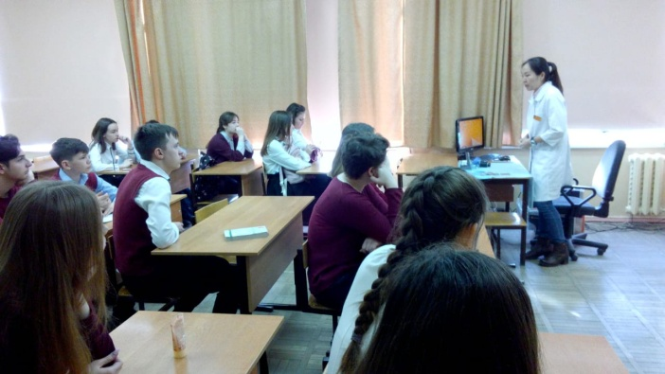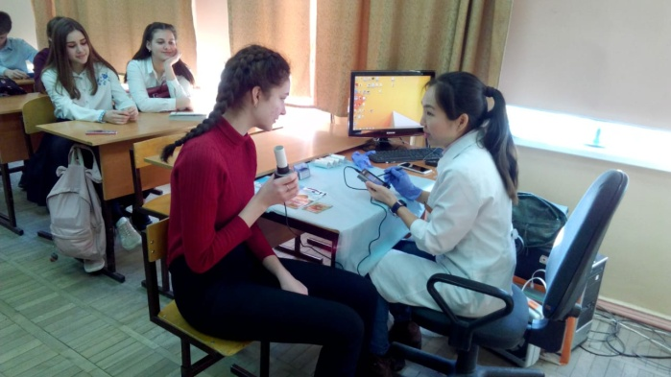
Старший врач оперативного отдела МБУЗ КГКБСМП Митина Марина Михайловна для учащихся 9-11 классов провела занятия по обучению оказания первой помощи и ответила на вопросы учеников.
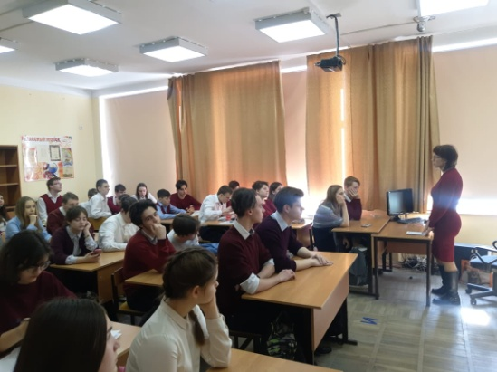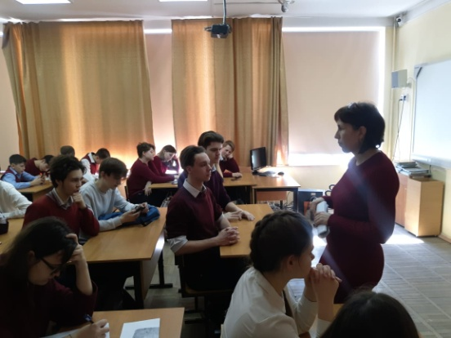
Медицинская сестра МБУЗ ДГП №3 Симирня Юлия Викторовна провела беседу сучащимися 1-4 классов «Организация рационального питания»
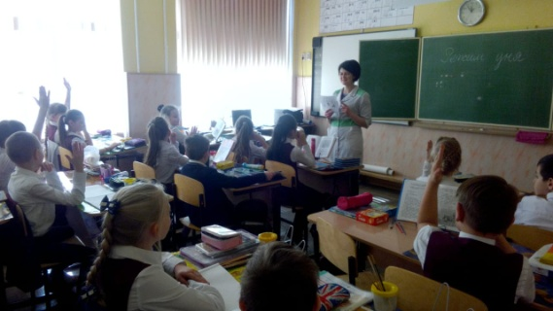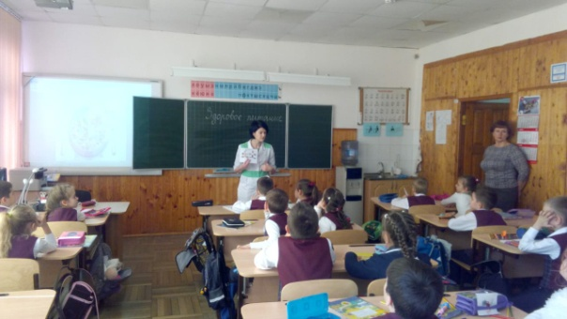
Так же Юлия Викторовна ознакомила учащихся и их родителей с «Режимом дня школьника» и «Правилами здорового питания». И дети, и родители получили листовки с советами по правильному питанию и организации режима дня.
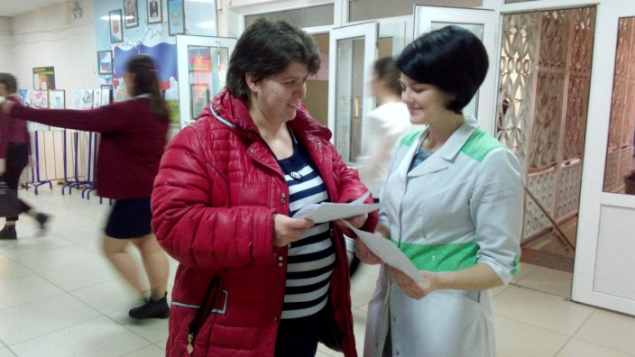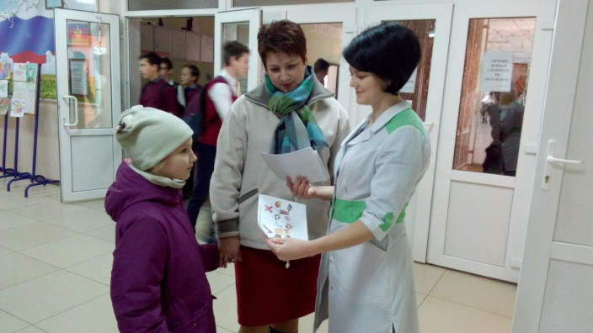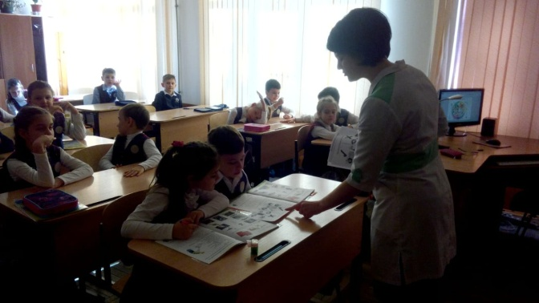
В течение всей недели перед началом уроков учителя вместе с учащимися делают пятиминутную зарядку.
